МДОУ «Детский сад Теремок Сонковского муниципального округа Тверской области»

Сценарий праздника
для детей раннего возраста
«Осенняя сказка»

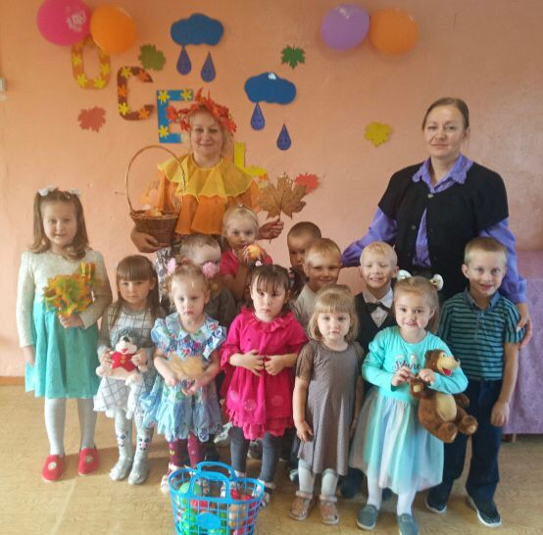

Подготовили воспитатели групп:
Войнова Л.Е., Яковлева Н.Е

Цели:
- приобщение детей к образам осенней поры;
- познание красоты окружающего мира;
- проявлений средствами музыкальной выразительности;
- развитие творческого воображения, умение быстро реагировать на поставленные задачи, доставлять радость и удовлетворение от действий под музыку.
Задачи:
- закрепить представление детей об осени;
- развить творческие, певческие, танцевальные способности, память, мышление, речь.
Предварительная работа: разучивание песен, танцев, стихотворений. Индивидуальная работа с ведущими персонажами. Подбор и установка музыкального сопровождения.
Ход праздника
Под музыку дети стайкой входят в зал, рассматривают его убранство, проходят к своим стульчикам и садятся.
Воспитатель: Посмотрите, ребята, как красиво у нас в зале!
По лесным тропинкам бродит Осень.
Ходит величаво возле стройных сосен.
Всех нас утешает: "Пролетело лето,
Но не унывайте, дети! Ведь не страшно это!"
Ходит по тропинкам Осень не спеша,
Слышите, как листики вокруг нас шуршат?
Ребята, младшей группы станцуют танец с листочками.
Ведущая: Какие красивые листочки у нас! Давайте с ними потанцуем.
Исполняется "Танец с осенними листочками"
Ведущая:
Пока мы с листьями играли, по небу тучи пробежали и дождик скоро к нам придет
Хмурая погода и дождик на дворе,
Стало очень холодно в (октябре).
Ведущая: (прислушивается).
Кто-то к нам сюда бежит,
Кто-то к нам сюда спешит…
Хлопнем, топнем мы дружней,
Пусть отыщет нас скорей!
Звучит музыка, дети хлопают в ладоши, топают, а в зал вбегает Тучка, в руках у нее два султанчика.
Тучка. Я тучка осенняя, синяя-синяя,
Пусть небольшая, но очень сильная!
Если только захочу —
Всех вас дождиком смочу!
Звучит музыка, Тучка пробегает около ребят и "брызгает" их дождиком-султанчиком.
Ведущий. Тучка, Тучка, подожди,
Убери свои дожди!
Мы тебе песню споем
И тебе ее подарим!
Ребята средней группы исполняют песню "Осень наступила"
Песня «Осень наступила»
Тучка: Какая красивая, интересная песенка! Спасибо вам, ребятки!
Тучка: Капал дождик на траву,
На деревья и листву.
Ваших деток не догнал,
Рассердился… перестал.
Вы - чудесные ребята,
Я скажу вам честно.
Ведущая: Да тучка мы любим после дождя гулять в сапожках.
Ребята младшей группы исполняют танец
Танец: "Сапожки"
Тучка: Веселиться было с вами очень интересно!
В конце танца Тучка убегает из зала.
Воспитатель: К осеннему празднику дети выучили стихи:
1 ребенок: Желтый листик на ладошке, Ваня. А
Приложу его к щеке.
Это солнечное лето
Я держу в своей руке.
2 ребенок: Как притих осенний сад, Арсений. Б
С веток листики летят,
Тихо шепчут, шелестят,
Убаюкать вас хотят.
3 ребенок: Пожелтели листья вдруг – это осень, Соня. Л
Посмотри скорей вокруг – это осень,
Гриб под елочку залез – это осень,
Нас с тобой зовет он в лес – это осень!
4 ребенок: Славно осенью в лесу, Леша. К
Падают листочки.
На полянке у реки
Выросли грибочки…
5 ребенок: Солнышко лучистое Аня. В
Ласково смеется,
Облачко пушистое
C неба улыбнется.
6 ребенок: Есения. Л
Как осенние грибы,
Зонтики мы носим,
Потому что на дворе
Наступила осень.
7 ребенок: Осень – щедрая хозяйка, Вероника. Щ
Всё нам дарит без утайки:
Тыквы, яблоки, арбузы,
Виноград и кукурузу.
8 ребенок: Пожелтел зеленый сад Саша. А
Листья желтые шуршат.
9 ребенок: Осень, осень к нам пришла Настя. Г
Дождь и ветер принесла.
10 ребенок: Листья кружатся, летят, Максим. Р
Осень дарит листопад!
Звучит музыка, появляется Осень
Осень.
Вы обо мне? Как рада я!
Поклон вам до земли, друзья.
Ну, здравствуйте! Меня вы звали?
И к вам на праздник я пришла,
Хотя дела не отпускали,
Но время всё же я нашла.
И мои друзья-зверушки то же пообещали прийти к вам на праздник.
Воспитатель: Осень, мы с ребятками очень ждали тебя и приготовили песню.
Песня «Листочки»
Под музыку выходит грустный ежик.
Ёжик: Здравствуйте, ребята! Здравствуй, Осень!
Осень: Здравствуй, ежик! А ты что такой грустный?
Ёжик: Я все утра гулял,
И фрукты овощи растерял.
Осень: Не расстраивайся ежик!
Мы для тебя приготовили подарок!
Эй, ребята, выходите,
Да для ежика скорей спляшите!
Хоровод «Мы с корзиночки несем»
Ёжик: Ой, сколько овощей и фруктов!
Осень (передает корзинку с овощами ежику):
Вот Ежик, посмотри, сколько овоще и фруктов тебя от ребят.
Ежик: Большое спасибо! До свидания, ребята!
Медведь: Здравствуйте, ребятки! Я так на праздник к вам спешил.
Есть у меня для вас игрушки -Вот такие ложки.
Медведь раздает детям инструменты.
Игра на «Ложках»
Осень. Я скажу вам от души —
Все ребята хороши!
Но интересно мне узнать,
любите ли вы играть?
Тогда приглашаю вас поиграть в интересную игру!
Проводится игра «Волшебный платок».
Звучит веселая, подвижная музыка. Дети свободно двигаются по залу, выполняют различные плясовые движения. Во время пляски Осень накрывает кого-нибудь из детей большим прозрачным платком.
Осень: Раз! Два! Три!
Кто же спрятался внутри?
Не зевайте, не зевайте!
Поскорее отвечайте!
Дети называют имя спрятанного под платком ребенка. Если угадали, то платок поднимают. (Ребенок, находившийся под платком, прыгает под веселую музыку, а все остальные хлопают ему). Игра проводится несколько раз.
Во время игры воспитатель незаметно накрывает платком корзину с яблоками. Дети называют имя ребенка, который, по их мнению, спрятался под платком.
Воспитатель: Нет! Все ребятки тут! Кто же тогда под платочком спрятался?
Мы платочек поднимаем,
Что под ним, сейчас узнаем!
Что же это? Корзинка!
(Отодвигает листья, прикрывающие яблоки).
А в корзинке…
Дети: Яблоки!
Осень: Очень весело мне было!
Всех ребят я полюбила.
Но прощаться нам пора.
Что поделать? Ждут дела!
До свидания! Все под музыку уходят. Воспитатель приглашает детей в группу полакомиться яблоками.

